МИНИСТЕРСТВО НАУКИ И ВЫСШЕГО ОБРАЗОВАНИЯ РОССИЙСКОЙ ФЕДЕРАЦИИ

Федеральное государственное автономное образовательное учреждение высшего образования

«САНКТ-ПЕТЕРБУРГСКИЙ ГОСУДАРСТВЕННЫЙ УНИВЕРСИТЕТ

АЭРОКОСМИЧЕСКОГО ПРИБОРОСТРОЕНИЯ»

КАФЕДРА КОМПЬЮТЕРНЫХ ТЕХНОЛОГИЙ

И ПРОГРАММНОЙ ИНЖЕНЕРИИ (КАФЕДРА №43)

|  |  |  |
| --- | --- | --- |
| ОТЧЕТ ЗАЩИЩЕН С ОЦЕНКОЙ: |  |  |

ПРЕПОДАВАТЕЛЬ:

|  |  |  |  |  |  |  |
| --- | --- | --- | --- | --- | --- | --- |
| Старший преподаватель | / |  | / |  | / | Е. В. Павлов |
| (должность, учёная степень, звание) |  | (подпись) |  | (дата защиты) |  | (инициалы, фамилия) |

ОТЧЕТ О ЛАБОРАТОРНОЙ РАБОТЕ №4

«ОПРЕДЕЛЕНИЕ ТРЕБОВАНИЙ К ВНЕШНИМ ИНТЕРФЕЙСАМ»

ПО КУРСУ: «ПРОЕКТИРОВАНИЕ ПРОГРАММНЫХ СИСТЕМ»

|  |  |  |  |
| --- | --- | --- | --- |
| РАБОТУ ВЫПОЛНИЛ (-А) СТУДЕНТ (-КА): | 4936 | / | М.Р.Назаров |
|  | (номер группы) |  | (инициалы, фамилия) |

|  |  |  |  |  |
| --- | --- | --- | --- | --- |
|  | / |  | / | 08.12.2020 |
|  |  | (подпись студента) |  | (дата отчета) |

Санкт-Петербург 2021

ВВЕДЕНИЕ

Включение элементов пользовательского интерфейса в спецификацию (SRS) имеет как свои преимущества, так и недостатки. Бумажные прототипы, рабочие модели, макеты или средства моделирования делают требования осязаемыми как для пользователей, так и разработчиков, что является положительным моментом. Отрицательная же сторона заключается в том, что изображения и архитектура пользовательского интерфейса отображают дизайн (решение), а не требования.   
И их включение в SRS делает документ тяжеловесным.

***Цель работы*** заключается изучении одного из способов определения и документирования требований к внешним интерфейсам системы на основе шаблона Software Requirements Specification

***Задачи лабораторной работы.***

Для достижения поставленной в лабораторной работе цели в рамках заданной предметной области и в соответствии с шаблоном SRS необходимо:

1. Определить требования к внешним интерфейсам системы:
   * Пользовательские интерфейсы (не менее 8 требований);
   * Интерфейсы программного обеспечения (не менее 6 требований);
   * Коммуникационные интерфейсы (не менее 4 требований).
2. На основе составленной спецификации вариантов использования в ЛР 2 определить макеты пользовательского интерфейса для данных ВИ:
   * Макеты необходимо выполнить с помощью сервиса Figma;
   * Макеты должны отражать функциональность, которая описана в ВИ;
   * Противоречия в требованиях к внешним интерфейсам или расхождения между спецификацией ВИ и макетами будут расцениваться как ошибка при выполнении задания;
   * В заключении необходимо указать ссылку на рабочий проект Figma;
   * В приложении должна быть представлена спецификация ВИ из ЛР 2;
   * ВИ (в приложении к отчету) могут быть доработаны — в этом случае необходимо добавить историю редактирования.

***Индивидуальный вариант задания:***

|  |  |
| --- | --- |
| 41 | Сервис для владельцев домашних животных |

* + - 1. Требования к внешним интерфейсам

В данном разделе SRS представлена информация, которая обеспечивает правильное взаимодействие системы с пользователями и компонентами внешнего оборудования или программными элементами.

Принятые обозначения и сокращения:

UIR — User Interface Requirement

SIR — Software Interface Requirement

CIR — Communication Interface Requirement

* 1. Пользовательские интерфейсы

|  |  |
| --- | --- |
| UIR-1 | Пользовательский интерфейс должен быть простым и интуитивно понятным для использования (без необходимости в дополнительном обучении), полным (пользователи могут выполнить все функции из интерфейса) и согласованным (кнопки и формулировки одинаковы во всех частях системы).  Для контроля выполнения данного требования будет проведено пользовательское тестирование интерфейса. |
| UIR-2 | Возможность вернуться на главную страницу с любой доступной страницы (по нажатию на логотип или через меню) |
| UIR-3 | На каждой странице есть доступ к раскрывающемуся меню в правом верхнем углу экрана. Нажатие на кнопку меню отображает основные разделы сайта, при этом вся остальная область экрана закрыта полупрозрачным фоновым изображением. Повторное нажатие на кнопку меню или на любую область фонового изображения сворачивает меню и возвращает пользователя к первоначальному экрану |
| UIR-4 | Модератор должен иметь возможность настраивать визуальное оформление сайта  UIR-4.1 (цветовая схема)  Возможность конфигурации цвета для структурных блоков сайта (разделителей контента, хедера и футера)  UIR-4.2 (фоновое изображение)  Возможность смены фонового изображения (при раскрытии меню). Вместо фонового изображения также можно указать сплошной цвет. Для фонового изображения и цвета задается степень прозрачности.  UIR-4.3 (логотип)  Возможность смены логотипа |
| UIR-5 | Шрифты Название сервиса - Lobster Regular 24 пт  Основной текст — Hind Siliguri Regular 14 пт  Описание элементов интерфейса — Hind Siliguri SemiBold 14 пт  Текст в элементах интерфейса — Roboto Regular 16 пт  Предупреждения — Noto Sans Regular 12 пт |
| UIR-6 | Ограничения на вводимые данные:  Текстовые сообщения до 256 символов  Файлы — до 10 Мб, формат .png, .jpg, .jpeg |
| UIR-7 | Ширина верстки: 1440 |
| UIR-8 | Клавиши и сочетания клавиш:  Enter (Windows) /return (macOS) – отправка формы;  Esc – выход из выбора опции, выбора файла, выбора расположения |

* 1. Интерфейсы программного обеспечения

|  |  |
| --- | --- |
| SIR-1 | Система должна поддерживать работу во всех браузерах, с помощью которых пользователь может получить к ней доступ (Google Chrome, Safari, Microsoft Edge, Firefox, Opera, et cetera) |
| SIR-2 | Система должна передавать объекты (животные, списки животных, виды животных, вет-клиники и аккаунты) в базу данных и принимать их из базы данных |
| SIR-3 | Система должна взаимодействовать с системой онлайн карт для получения адреса по расположению маркера |
| SIR-4 | Система проверяет вводимые пользователями данные на соответствие требований форматов и ограничений размеров |
| SIR-5 | Система отслеживает количество аккаунтов и не позволяет регистрировать несколько учетных записей с одного сетевого адреса |
| SIR-6 | Система взаимодействует с сервисом хостинг-провайдера для выявления ddos атак и ограничения поступления запросов по выявленным ip-адресам |

* 1. Интерфейсы оборудования

Интерфейсы оборудования не выявлены.

* 1. Коммуникационные интерфейсы

|  |  |
| --- | --- |
| CIR-1 | Связь между клиентом и сервером должна соответствовать архитектуре REST и обслуживаться через HTTP Secure (HTTPS) |
| CIR-2 | Система должна связываться с менеджером для добавления нового вида животных в базу данных |
| CIR-3 | Система должна отправлять пользователю письмо с подтверждением, отклонением добавления вида животного в базу данных |
| CIR-4 | Формат ответа пользователю:  От кого: КиСка  Тема: Предложение о добавлении вида было принято/отклонено  Сообщение:  Внимание: Данное сообщение создано автоматически, ответ на него не требуется.  Доброго времени суток.  Ваше предложение добавить (название вида) было принято/отклонено. (Если предложение было принято, то следующий абзац не добавляется) Причина отказа: (причина отказа)  Всего наилучшего,  Автоматизированный помощник КиСки |

* 1. Макеты пользовательского интерфейса (с привязкой к ВИ)

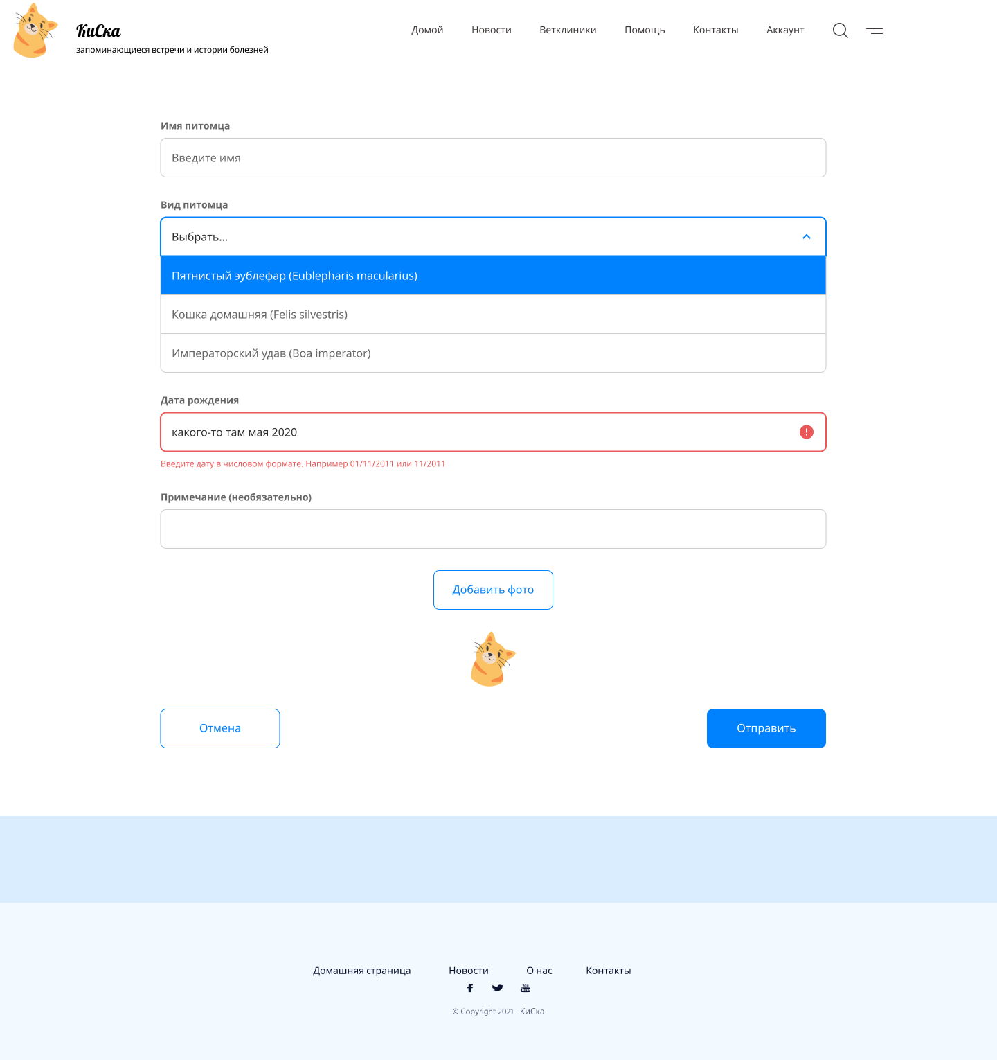

Рисунок 1 — Макет для UC-1 «Добавить животного»

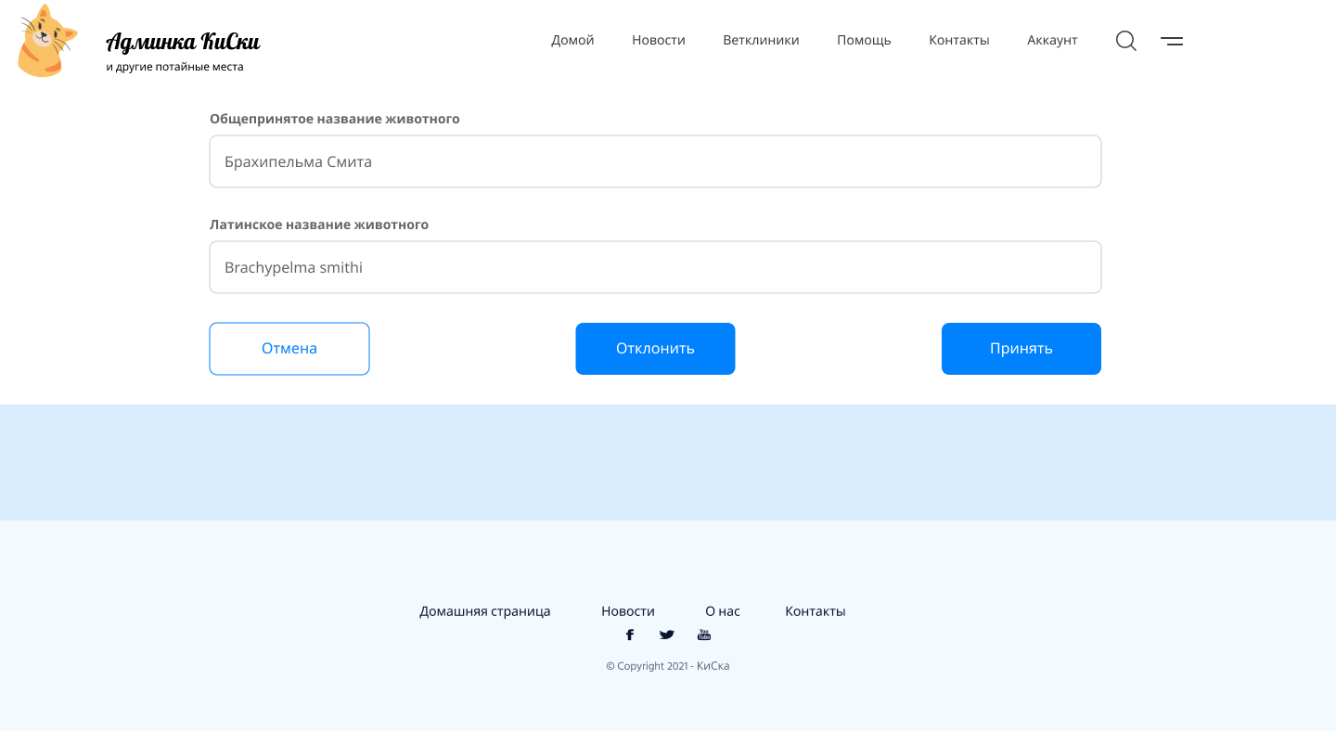

Рисунок 2 — Макет для UC-2 «Добавить новый вид животного»

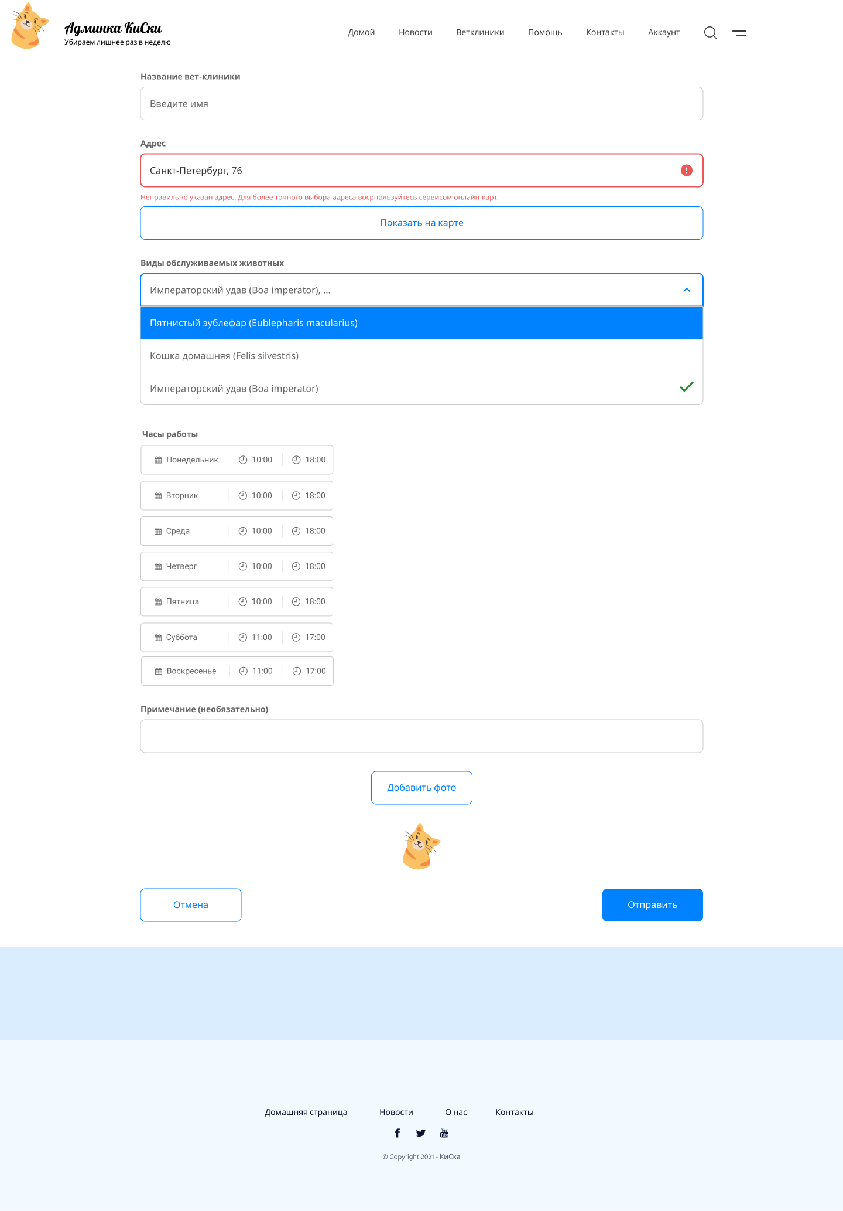

Рисунок 3 — Макет для UC-3 «Добавить вет-клинику»

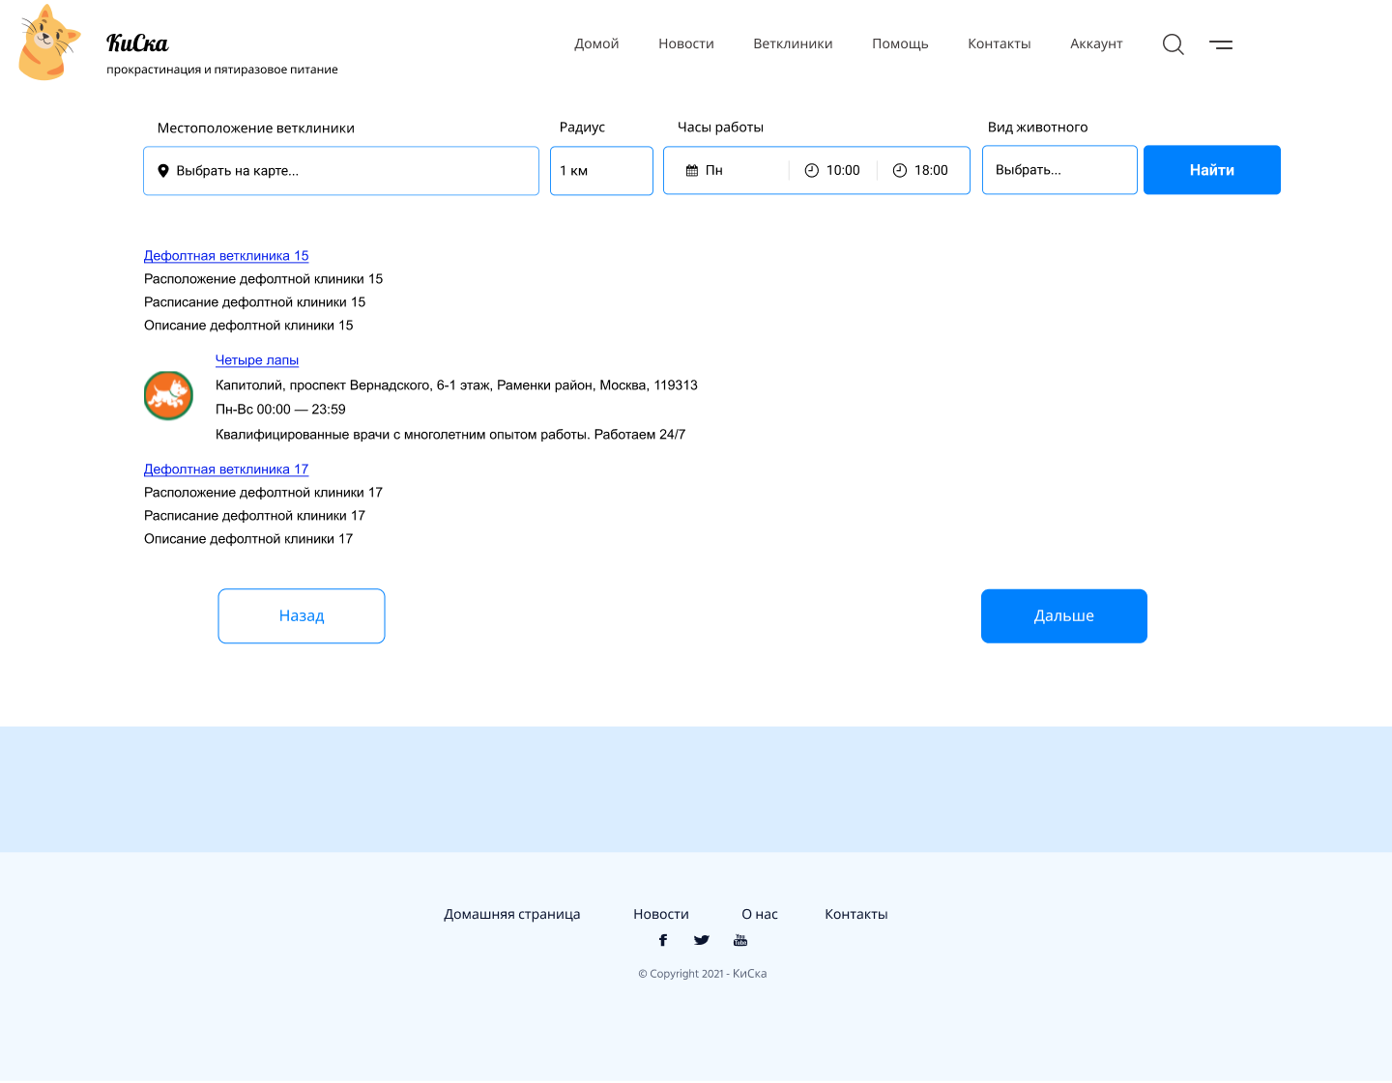

Рисунок 4 — Макет для UC-4 «Просмотр вет-клиник»

ЗАКЛЮЧЕНИЕ

В результате выполнения настоящей лабораторной работы был изучен один из способов определения и документирования требований к внешним интерфейсам системы на основе шаблона SRS.

Включение макетов в спецификацию предоставляет еще одно представление требований, что впоследствии упрощает разработку необходимых функций. Причем речь идет именно о макетах, а не дизайне. Поскольку включение дизайна пользовательского интерфейса в SRS может привести к тому, что визуальный дизайн будет определять требования, и это часто приводит к пропуску функций. Те, кто пишет требования, не всегда обладают достаточной квалификацией для создания дизайна пользовательских интерфейсов. Кроме того, как правило, если заинтересованные лица увидят пользовательский интерфейс в спецификации требований (или где-либо еще), им сложно будет его «забыть». Визуализация на ранних этапах позволяет прояснить требования, но затрудняет улучшение пользовательского интерфейса со временем.

Ссылка на проект, выполненный в Figma:

*https://www.figma.com/file/LEYXZXRIMJu9oiMLo6khCE/PMO_4-(69420)?node-id=0%3A1*

(дата обращения: 08.12.2021)

Таким образом, можно заключить, что выполненная работа соответствует поставленной задаче и отвечает всем сформулированным в задании требованиям.

СПИСОК ИСПОЛЬЗОВАННЫХ ИСТОЧНИКОВ

1. ISO/IEC/IEEE 29148:2018 International Standard — Systems and Software Engineering — Life Cycle Processes — Requirements Engineering
2. Figma UI kits, Templates & Resources [Электронный ресурс]. — figmacrush.com, 2021. — URL: *https://www.figmacrush.com/* (дата обращения: 08.12.2021)
3. Free Figma Templates, UI Kits & Resources [Электронный ресурс]. — uikitsnow.com, 2021. — URL: *https://www.uikitsnow.com/* (дата обращения: 08.12.2021)
4. Вигерс, Карл. Разработка требований к программному обеспечению = Software Requirements: пер. с англ.; 3-е издание, дополненное / Карл Виггерс, Джой Битти — СПб.: Издательство «BHV», 2020. — 736 с.: ил.

ПРИЛОЖЕНИЕ А

Спецификация вариантов использования

Таблица 1 — История изменений

|  |  |  |  |
| --- | --- | --- | --- |
| Дата изменения | Идентификатор ВИ и версия | Краткое описание выполненных изменений | Автор |
| 10.11.2021 | 1.1, 1.2, 1.3 – 1.0 | Первый вариант спецификации | Назаров М. Р. |
| 17.11.2021 | 1.2, 1.3,1.4 — 1.1 | 1) Нарушено одно из основных требований задания: «необходимо составить спецификацию не менее 4-х ВИ»; 2) Общее замечание для всех ВИ: спецификация ВИ пишется в контексте диалога пользователя и системы, таким образом, на каждое действие пользователя должна быть ответная реакция системы (такое описание впоследствии позволит построить правильные варианты тестирования реализованных функций); 3) Общее замечание для всех ВИ: по заданию необходимо указать метки, где именно начинаются альтернативные потоки и осуществляется вызов исключений (а также куда затем осуществляется возврат) — пример задания меток присутствует в шаблоне отчета; 4) UC-01: альтернативным потоком для данного ВИ является загрузка фото животного (пользователь в основном потоке может «Добавить изображение», система запускает альтернативный поток, где пользователь выбирает и загружает файл, затем возвращает к основному потоку; исключением для данного альтернативного потока является ситуация, когда пользователь пытается загрузить файл неподдерживаемого типа или превышающего допустимый размер); 5) UC-02: какие именно поля должен заполнить модератор? Все ли они являются обязательными и что произойдет, если модератор не заполнит часть полей или заполнит их некорректно? 6) UC-03: для данного ВИ справедливо замечание 4. | Назаров М.Р. |

* 1. ВИ «**Добавить животного**»

|  |  |
| --- | --- |
| Идентификатор ВИ | UC-1 |
| Наименование | Добавление животного |
| Автор | Михаил Назаров |
| Дата создания | 10.11.2021 |
| Основное  действующее лицо | Посетитель сайта |
| Дополнительное действующее лицо | — |
| Описание | Посетитель обращается к системе, открывает собственный список животных, Нажимает кнопку «Добавить животное», заполняет необходимые поля и отправляет данные о новом животном в систему. |
| Приоритет | Высокий |
| Условие-триггер | Клиент выражает намерение добавить нового животного в свой список |
| Предварительные условия | PRE-1 Пользователь выполнил вход в систему (в противном случае добавление будет недоступно)  PRE-2 БД списка животных доступна  PRE-3 У пользователя есть данные о животном |
| Выходные условия | POST-1 Новое животное добавляется в Список животных пользователя |
| Основные потоки | 1.0 Добавление животного в свой список животных.  1. Система просит пользователя заполнить форму:  — Вид животного — выбрать из списка (обязательно);  — Имя животного (обязательно); — Дата рождения (обязательно);  — Фото животного (необязательно) (см. 1.2); — Примечание (необязательно) (см 1.1). 2. Посетитель выбирает вид животного из списка (см. 1.1 Е1).  3. Система отображает выбранный вид животного.  4. Посетитель заполняет все обязательные поля (см 1.2 Е2).  5. Система просит проверить заполненные поля.  6. Посетитель отправляет заполненную форму.  7. Система подтверждает добавление нового животного в список животных пользователя. |
| Альтернативные потоки | 1.1 Добавление фотографии животного.  1. Пользователь нажимает кнопку «Добавить фото».  2. Система выводит окно с предупреждением «Загрузите фотографию файл формата .png, .jpg, .jpeg размером не более 10 Мб» и кнопкой «Открыть в проводнике».  3. Пользователь выбирает файл меньше 10 Мб и поддерживаемого формата на устройстве и загружает его на сайт. (см. 1.3 Е3, 1.4 Е4)  4. Система отобразила изображение на сайте.  5. Возврат к пункту 5 основного потока.  1.2 Добавление примечания для животного.  1. Пользователь заполняет поле примечания.  2. Возврат к пункту 5 основного потока. |
| Исключения | 1.1 Е1 В списке животных отсутствует вид животного пользователя.  1. Пользователь в списке животных выбирает «животного нет в списке».  2. Система просит пользователя заполнить форму: — «Общепринятое название животного» (Например, Пятнистый Эублефар) (обязательно);  — «Латинское название животного» (Например, Еublepharis macularius) (обязательно).  3. Пользователь заполняет все обязательные поля  4. Система просит проверить заполненные поля.  5. Пользователь отправляет форму.  6. Система отправляет письмо модератору с заполненной формой и запросом на добавление.  7. Система ждет ответа модератора.  8. Если модератор добавляет новый вид животного по форме, то система отправляет письмо-подтверждение пользователю, отправившему форму.  9. Пользователь редактирует запись о животном и выбирает добавленный вид.  1.2 Е2 Пользователь некорректно заполнил одно или несколько обязательных полей.  1. Система подсвечивает некорректно заполненные поля и просит пользователя проверить введенные данные.  2. Пользователь вносит необходимые корректировки и возвращается к пункту 1 основного потока.  3. В противном случае пользователь отменяет добавление животного.  1.3 Е3 Пользователь загружает файл больше 10 Мб.  1. Система закрывает окно загрузки файла и выводит сообщение «Изображение слишком большое. Пожалуйста, загрузите файл размером меньше 10 Мб».  2. Возврат к пункту 4 основного потока.  1.4 Е4 Пользователь загружает файл не поддерживаемого разрешения.  1. Система закрывает окно загрузки файла и выводит сообщение «Изображение не поддерживается. Пожалуйста, загрузите файл с расширением .png, .jpg или .jpeg».  2. Возврат к пункту 4 основного потока. |
| Бизнес-правила | (в рамках данной работы не заданы) |
| Другая информация | 1. Пользователь должен иметь возможность удалить или изменить добавленного животного. |
| Предположения | Предполагается, что 20% пользователей будут добавлять примечания для животных. |

* 1. ВИ «Добавить **новый вид животного**»

|  |  |
| --- | --- |
| Идентификатор ВИ | UC-2 |
| Наименование | Добавить новый вид животного |
| Автор | Михаил Назаров |
| Дата создания | 10.11.2021 |
| Основное  действующее лицо | Модератор |
| Дополнительное действующее лицо | — |
| Описание | Добавление нового вида животного |
| Приоритет | Высокий |
| Условие-триггер | Система прислала письмо с ответом на форму «Добавление нового вида животного» от одного из пользователей |
| Предварительные условия | PRE-1 Модератор вошел в систему  PRE-2 Есть ответ на форму «Добавление нового вида животного» от одного из пользователей с ссылкой на форму добавления  PRE-3 БД «Виды животных» доступна |
| Выходные условия | POST-1 Новый вид животного добавляется в Список видов животных  POST-2 Система отправляет письмо-ответ о добавлении нового вида пользователю |
| Основные потоки | 2.0 Добавление вида животного в список  1. Модератор открывает письмо от Системы с ответом на форму «Добавление нового вида животного» от одного из пользователей и переходит по ссылке из письма на форму добавления.  2. Система отображает форму добавления:  — Общепринятое название животного (уже заполнено информацией из формы пользователя) (обязательное); — Латинское название животного (уже заполнено информацией из формы пользователя) (обязательное);  — Фотография вида (необязательное) (см. 2.2).  3. Модератор принимает решение о добавлении (см. 2.1).  4. Вид животного добавляется в БД «Виды животных»  5. Система отправляет письмо пользователю о том, что запрашиваемый вид животного был добавлен. |
| Альтернативные потоки | 2.1 Отклонение нового вида животного  1. Модератор принимает решение об отклонении добавления  2. Система просит указать причину отказа  3. Модератор описывает причину в новой форме и отправляет ее  4. Система отправляет письмо пользователю с причиной, почему запрашиваемый вид животного не был добавлен.  2.2 Добавление фото животного  1. Модератор нажимает кнопку «Добавить фото».  2. Система выводит окно с предупреждением «Загрузите фотографию файл формата .png, .jpg, .jpeg размером не более 10 Мб» и кнопкой «Открыть в проводнике».  3. Модератор выбирает файл меньше 10 Мб и поддерживаемого формата на устройстве и загружает его на сайт. (см. 1.3 Е3, 1.4 Е4)  4. Система отобразила изображение на сайте.  5. Возврат к пункту 5 основного потока. |
| Исключения | 2.1 Е1 Модератор некорректно заполнил одно или несколько обязательных полей.  1. Система подсвечивает некорректно заполненные поля и просит пользователя проверить введенные данные.  2. Модератор вносит необходимые корректировки и возвращается к пункту 2 основного потока.  3. В противном случае модератор отменяет добавление вида животного.  2.2 Е2 Модератор загружает файл больше 10 Мб.  1. Система закрывает окно загрузки файла и выводит сообщение «Изображение слишком большое. Пожалуйста, загрузите файл размером меньше 10 Мб».  2. Возврат к пункту 2 основного потока.  2.3 Е3 Модератор загружает файл не поддерживаемого разрешения.  1. Система закрывает окно загрузки файла и выводит сообщение «Изображение не поддерживается. Пожалуйста, загрузите файл с расширением .png, .jpg или .jpeg».  2. Возврат к пункту 2 основного потока. |
| Бизнес-правила | (в рамках данной работы не заданы) |
| Другая информация | — |
| Предположения | — |

* 1. ВИ «Добавить вет-клинику»

|  |  |
| --- | --- |
| Идентификатор ВИ | UC-3 |
| Наименование | Добавить вет-клинику |
| Автор | Михаил Назаров |
| Дата создания | 10.11.2021 |
| Основное  действующее лицо | Модератор |
| Дополнительное действующее лицо | Сервис онлайн-карт |
| Описание | Добавление новой вет-клиники |
| Приоритет | Высокий |
| Условие-триггер | Модератор хочет добавить новую вет-клинику на сайт |
| Предварительные условия | PRE-1 У модератора есть информация о вет-клинике  PRE-2Модератор открыл форму добавления вет-клиники  PRE-3 БД Вет-клиник доступна |
| Выходные условия | POST-1 Новая вет-клиника добавляется в БД |
| Основные потоки | 3.0 Добавление вет-клиники  1. Система просит модератора заполнить форму:  — Название вет-клиники (обязательное); — Местоположение вет-клиники (обязательно);  — Расписание вет-клиники (необязательно);  — Виды животных, которых принимают в вет-клинике (необязательно) (см.3.1);  — Фото вет-клиники (необязательно).  2. Модератор заполняет форму.  3. Система просит проверить заполненные поля (см. 3.1 Е1).  4. Модератор отправляет заполненную форму.  6. Новая вет-клиника добавляется на сайт. |
| Альтернативные потоки | 3.1 Добавление фотографии животного.  1. Модератор нажимает кнопку «Добавить фото».  2. Система выводит окно с предупреждением «Загрузите фотографию файл формата .png, .jpg, .jpeg размером не более 10 Мб» и кнопкой «Открыть в проводнике».  3. Модератор выбирает файл меньше 10 Мб и поддерживаемого формата на устройстве и загружает его на сайт. (см. 1.3 Е3, 1.4 Е4)  4. Система отобразила изображение на сайте.  5. Возврат к пункту 2 основного потока.  3.2 Добавление видов животных  1. Модератор добавляет виды животных, которых принимают в вет-клинике.  2. Возврат к пункту 2 основного потока. |
| Исключения | 3.1 Е1 Модератор некорректно заполнил одно или несколько обязательных полей  1. Система подсвечивает некорректно заполненные поля и просит клиента проверить введенные данные  2. Модератор вносит необходимые корректировки и возвращается к пункту 2 основного потока  3. В противном случае модератор отменяет добавление вет-клиники.  3.2 Е2 Модератор загружает файл больше 10 Мб.  1. Система закрывает окно загрузки файла и выводит сообщение «Изображение слишком большое. Пожалуйста, загрузите файл размером меньше 10 Мб».  2. Возврат к пункту 2 основного потока.  3.3 Е3 Модератор загружает файл не поддерживаемого разрешения.  1. Система закрывает окно загрузки файла и выводит сообщение «Изображение не поддерживается. Пожалуйста, загрузите файл с расширением .png, .jpg или .jpeg».  2. Возврат к пункту 2 основного потока. |
| Бизнес-правила | (в рамках данной работы не заданы) |
| Другая информация | — |
| Предположения | — |

* 1. ВИ «Просмотр вет-клиник»

|  |  |
| --- | --- |
| Идентификатор ВИ | UC-4 |
| Наименование | Просмотр вет-клиник |
| Автор | Михаил Назаров |
| Дата создания | 10.11.2021 |
| Основное  действующее лицо | Пользователь |
| Дополнительное действующее лицо | Сервис онлайн-карт |
| Описание | Просмотр вет-клиники |
| Приоритет | Высокий |
| Условие-триггер | Пользователь хочет посмотреть список вет-клиник |
| Предварительные условия | PRE-1 БД Вет-клиник доступна |
| Выходные условия | POST-1 Отображается список нужных пользователю вет-клиник |
| Основные потоки | 4.0 Просмотр вет-клиник  1. Пользователь нажимает на вкладку «вет-клиники».  2. Система отображает список вет-клиник с доступными фильтрами  — расположение пользователя и радиус (доступно через сервис онлайн-карт);  — расписание вет-клиники;  — доступные виды животных.  3. Пользователь выбирает нужные фильтры (см. 4.1 Е1) |
| Альтернативные потоки | — |
| Исключения | 4.1 Пользователь ввел некорректные фильтры  1. Система не отображает список вет-клиник и отображает сообщение «Вет-клиники не найдены. Пожалуйста, проверьте ваши фильтры».  2. Возврат к шагу 2 основного потока. |
| Бизнес-правила | (в рамках данной работы не заданы) |
| Другая информация | — |
| Предположения | — |